《浅谈提高学生识字效率的教学策略》
双流县彭镇小学 凌先红
刚从好玩的幼儿园进入小学，一年级的孩子似乎还不太适应。老师采用什么方式和方法引导孩子们学习，那是摆在老师们心中的一个难题。在教学中，如何提高学生的识字兴趣？如何引导学生主动识字？采取什么样的方法巩固识字效果？怎样提高学生的书写水平？这一系列的问题都是我们在识字写字教学中无法避免的实际问题。今天，我有幸和大家分享一些自己和他人的成功经验，希望这样的教学研讨能给大家带来一丝启发。下面，我就如何提高学生的识字效率，交流一下成功的教学策略。
一、多种形式的游戏，激发识字兴趣。
一年级的孩子天真、活泼、好动、好奇心、好胜心强，学习没有明确的目的性，他们的注意具有不稳定性和随意性。一节40分钟的课堂让他们安静地坐下来，这几乎是不可能的事。但是，《课标》指出：小学低年级识字教学的目标就是让学生喜欢学习汉字，有主动识字的愿望。所以，在平时的教学中，我主动营造愉快课堂，开课前创设丰富多彩的教学情境，课堂中运用多种识字方法和形象直观的教学手段，课后时间采用游戏等方式来激发学生识字兴趣，提高识字教学效率。
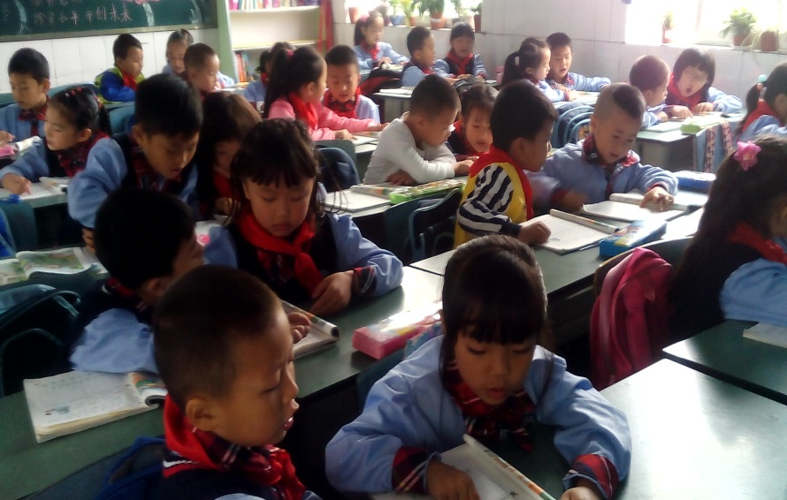
特别强调的是，一年级学生的学生喜欢能让他们动起来的活动。所以，我在教学中也比较喜欢采用游戏法、比赛法、情境法等帮助学生快乐识字，其中我觉得游戏法最能调动学生学习的兴趣，而且教学效果还不错。下面，我来介绍几种：
（1）找朋友识字：教师把生字卡片发到学生手中，一个学生拿着“叶”说：“我是‘叶’，谁来和我做朋友？”另一个拿着“子”的学生马上出来和“叶”合在一起，说：“我是‘子’，我和‘叶’交朋友，我们组成‘叶子’”。
（2）摘苹果游戏识字：我先在苹果树上画出很多个苹果，再把形近字写到苹果的身上，如：“住、位、你、他、们”，我读哪个字，学生就把相应的苹果摘下来，然后再用这个字组词。
（3）叫号游戏识字：我将上课的生字打乱顺序放在一起并标上序号，我问：“2号2号叫什么？”生会答：“2 号2号叫他，他们的他。接着，我会再继续问号码，学生按要求来读。
（4）点兵点将游戏识字：一名学生到生字卡片处点生字，台下同学一起念口令：“点兵点将，点到谁哪就是谁？”台下的同学齐呼这个字的读音。
（5）开火车游戏识字：师说：“小火车开起来”生接：“小火车开起来，快快开到我这来。”嘴里念着口令，手上做出开火车的动作。接着，老师出示生字卡片，分小组或个人认读生字。
游戏的方式和方法是多样的，不管老师采用那种游戏来识字，总之，教学的目的都是为了识字。我们使用这样的教学方法都是为了让学生在玩中学，学中玩，轻松识字。
二、联系生活实际，扩大识字数量。
一年级学生在进入小学前，或多或少的认识一些汉字。《课标》曾指出：“识字教学要注意儿童心理特点，将学生熟识的语言因素作为主要材料，结合学生的生活经验，引导他们利用各种机会主动识字，力求识用结合。” 作为老师，怎样把已掌握的生字变成一种教学资源呢？我想，这就必须把识字和孩子们的生活有机结合起来，拓宽孩子们的识字空间。我曾采用过的识字方法
1. 利用学生姓名识字
刚进校，大多数孩子是相互不认识的，也不会认识同学的名字。所以，我在班级文化墙上写好每个人的名字，对应的地方贴上同学的照片。之后，告诉全班进行的姓名识字活动：看谁能在最短的时间里，认识全班小朋友的名字，老师就让他当小老师。之后，你会发现很多孩子先认同学的模样，再根据名字发音去一一对应认识这个同学名字中的各个字。这种看似无意，实为有心的做法，学生的识字效果事半功倍。
2. 利用校园环境识字
学校对一年级的孩子是陌生的。所以，我会带孩子们到学校各个地方去参观。特别是校名、校风、校训、楼道里张贴的提示语、橱窗里配有图画的文字、花坛里的标语牌等地方，我都会给学生一些识字的时间，互相学习，互相帮助，学生在识字的过程中共同进步。课后，老师鼓励学生用笔记录下自己会认的字。几周后，我们会再次评选出识字最多的同学为 “识字大王”，学生们用这种主动学习的方式来巧识汉字。
3.利用家庭环境识字
我充分利用家长会的时间给家长讲明情况，请家长和学生一起动手制作 -----家里吃的蔬菜、水果，用的电器等物品，一一配上文字，有时间的家长还监督孩子是否会认，会认完所有的字，家长奖励好吃的零食，让自己的家变成一个学习的乐园。这就是学生识字的一个理想空间和机会。
4.利用社会环境识字
我要鼓励学生走出书本来到社会中，利用看电视、上街、购物、外出旅游等机会去看商标，读店名，认标牌。如果有条件的话，还可以把它们用手机拍照功能记录下来，学生在有趣的生活实践中体验认字的快乐。回到家中，自己动手制作成字词卡片，贴上自己的床头，每天进行识记交流。
5. 利用课外读物识字
课外阅读是提高识字的一个途径。特别是一年级学生学了汉语拼音后，注音版的浅显的儿歌和童话故事对学生来说不是一件难事。不过，值得注意的是，阅读时请学生在自己认识的字上画圆圈（相同的字只画一次），同学比一比谁认识的字多，这样学生阅读兴趣提高了。同时每周拿出一节课适时地组织学生开展识字比赛活动，巩固学生课外识字成果。
总之，汉字在生活中无处不在，老师和家长们都做生活的有心人，引导和帮助小学一年级的孩子做到事事留心，处处留神，识字与生活同步，日积月累，识字的数量就会与日俱增，认识汉字的效率自然就上去了。

